**אלו ההנחיות להתקנה והפעלה :**

נדרש להוריד את הקובץ Packake matlab ששלחתי מקומית למחשב :

[Virtual_DSA_CT.mlappinstall](https://hitacil-my.sharepoint.com/:u:/g/personal/sapirpa_my_hit_ac_il/ERI1-jnUVSNFsBpTx1YoA5kBhZOU652j4ETXZczrifPfug?e=1lgXk2)

לחץ על לשונית APPS :

לאחר מכן בחר את הקובץ הנדרש :

לחץ על התקנה :

פתיחת האפליקציה :

לחץ על האפליקציה שהותקנה בלשונית APPS :

התנהלות באפליקציה :

שלב א :

1. לאחר לחיצה, ישירות יפתח הטענת קובץ תמונת CT.
2. נדרש לבחור את התקייה הנ"ל בקישור הבא :

<https://hitacil-my.sharepoint.com/:f:/g/personal/sapirpa_my_hit_ac_il/EjJb2AYmfn1KqZE28g5xbfsBQU1gQ-NJXYvZlHpXNicukA?e=KqA0Ps>

1. ללחוץ אישור
2. זמן הטענת הקבצים כ – 3 דקות מקסימום.
3. האפליקציה תיסגר אוטומטית.

שלב ב :

1. להפעיל שוב את האפליקציה , לאחר מכן יפתח חלון הבא :

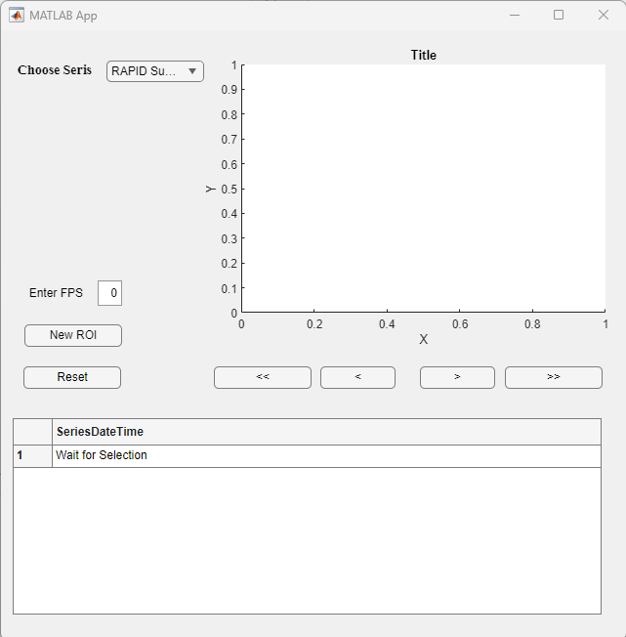

1. נדרש לבחור את הסדרה הנכונה כרגע ( עפ"י הנחיות אסף הרופא ) כדלקמן :

:

1. יפתח חלון טעינה : תמונה שמכילה טקסט, צילום מסך, גופן

   התיאור נוצר באופן אוטומטי
2. יפתח חלון הנחיות והסבר זריז – נדרש ללחוץ "OK ". תמונה שמכילה טקסט, צילום מסך, תוכנה, מערכת הפעלה

   התיאור נוצר באופן אוטומטי
3. תמונה שמכילה צילום מסך, עיגול, תכונות מולטימדיה

   התיאור נוצר באופן אוטומטייפתח חלון עם הפריים הראשונה בסדרה (נכון לעכשיו) ונדרש לצייר פוליגון :
4. לאחר סיום הציור – יש ללחוץ **פעמיים** על אחד העיגולים בתמונה

1. בסיום יוצג התמונה לאחר Scaling ופיענוח כלי דם ע"י גילוי Canny :

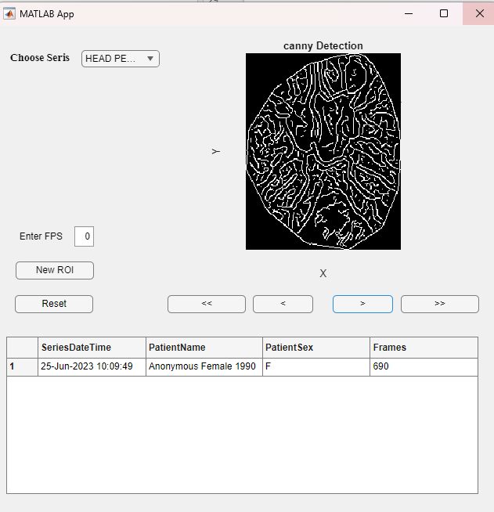

8 . ע"מ לבחור ROI שונה , נדרש ללחוץ על כפתור "New ROI".

9. ע"מ לבחור סדרה שונה , נדרש ללחוץ על כפתור "Reset" ( כרגע לבחור HEAD PREFUSION )

דגשים :

1. כרגע אין יותר מידי הגנות לאפליקציה – צפוי כישלון אם לא לפי ההנחיות.
2. יוספו המון פיצרים בהמשך- יבוצע בהדרגה לאור המלחמה.